OKULUM TEMİZ
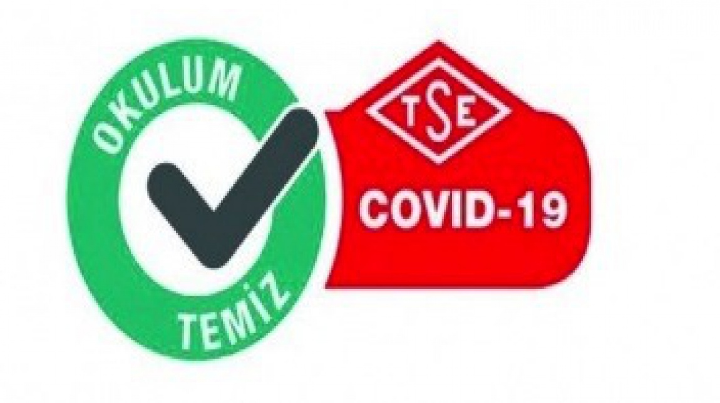

Bakanlığımız ile Türk Standartları Enstitüsü (TSE) arasında, 27 Temmuz 2020 tarihinde imzalanan "Eğitim Kurumlarında Hijyen Şartlarının Geliştirilmesi ve Enfeksiyonu Önleme İş Birliği Protokolü" kapsamında, hijyen şartlarının geliştirilmesi, enfeksiyon önleme ve kontrol süreçlerinin tutarlı, geçerli, güvenilir, tarafsız bir anlayışla sürdürülmesi amacıyla "Okulum Temiz" belgelendirme programı yürürlüğe alınmıştır.
Başvuru öncesi okullarımız tarafından "Eğitim Kurumlarında Hijyen Şartlarının Geliştirilmesi ve Enfeksiyonu Önleme Kontrol Kılavuzu" içerisinde belirtilen tüm faaliyetlerin, eylem planlarının, talimatların, eğitimlerin vb. işlemlerin tam olarak yerine getirilmesi, soru listesinde belirtilen şartların tamamlanmış olması gerekmektedir.
Başvuru sonrasında, Bakanlığımız ve TSE işbirliğinde oluşturulan eğitim programları ile yetkilendirilen Tetkik Görevlileri tarafından bu okullar yerinde denetlenip kontrol ve belgelendirmesi yapılacaktır.

PLANLAR >
0.ÖZ DEĞERLENDİRME SORU LİSTESİ
1.RİSK DEĞERLENDİRME PLANI
2.ACİL DURUM PLANI
3.ENFEKSİYON ÖNLEME VE KONTROL EYLEM PLANI
4.HİJYEN VE SANİTASYON UYGULAMA PLANI
5.EĞİTİM PLANI (Temizlik personeli dahil tüm guruplar)
6.TEMİZLİK VE DEZENFEKTASYON PLANI
7.SALGIN ACİL DURUM İLETİŞİM VE EYLEM PLANI
8.DANIŞMA BÖLÜMÜ İÇİN, TEMİZLİK VE DEZENFEKSİYON PLANI
9.VAKA TESPİTİ VE SÜREÇ YÖNETİM PLANI
10.BULAŞ BAZLI ÖNLEMLER (BBÖ) ACİL DURUM EYLEM PLANI
11.STANDART ENFEKSİYON KONTROL ÖNLEMLERİ (SEKÖ) ENFEKSİYON ÖNLEME VE KONTROL EYLEM PLANI
12.ÖZET BBÖ PLANI
13.ÖZET SEKÖ PLANI

FORMLAR VE TAAHHÜTNAMELER >
1.ZİYARETÇİ BİLGİLENDİRME VE TAAHHÜT FORMU
2.SALGINA BAĞLI POZİTİF TEŞHİS KONAN ÖĞRETMEN/ÖĞRENCİ DEVAMSIZLIK FORMU
3.SALGIN ACİL DURUM SORUMLUSU GÖREVLENDİRME FORMU
4.VELİ BİLGİLENDİRME VE TAAHÜTNAME FORMU
5.KURULUŞ ŞÜPHELİ VAKA TRANSFER TAAHÜTNAMESİ
6.TEDARİKÇİ BİLGİLENDİRME VE TAAHHÜT FORMU
7.COVİD-19 VAKA BİLDİRİM FORMU
8.SALGIN ACİL DURUM İLETİŞİM FORMU
9.ÖĞRENCİ/ÇALIŞAN SERVİS HİZMETLERİ HİJYEN VE SANİTASYON GÜVENCE TAAHHÜTNAMESİ
10.TEKNİK HİZMET SATIN ALINAN FİRMALARLA HİJYEN VE SANİTASYON TAAHÜTNAMESİ
11.TEMİZLİK PERSONELİ İLE ACİL DURUM SORUMLUSU KKD KULLANIM TAAHHÜTNAMESİ
12.RİSK DEĞERLENDİRME TEHLİKE UNSURLARI FORMU
13.ÖĞRETMEN ÖĞRENCİ ÇALIŞAN EĞİTİMİ FORMU
14.ANTİSEPTİK KONTROL FORMU
15.GÜVENLİK GÖREVLİSİ TAAHHÜTNAME FORMU
16.TEMİZLİK TAKİP FORMU
17.KKD TESLİM ZİMMET TUTANAĞI

TALİMATLAR >
1.ATIK YÖNETİM TALİMATI
2.EL HİJYENİ VE EL YIKAMA TALİMATI
3.YEMEKHANE KANTİN HİJYEN VE SANİTASYON TALİMATI
4.KKD KULLANIM TALİMATI
5.ZİYARETÇİ VE TEDARİKÇİ TALİMATI
6.ATÖLYE VE LABORATUVARLARDA HİJYEN VE SANİTASYON TALİMATI
7.ÖĞRETMENLER ODASI KULLANIM TALİMATI
8.DERSLİKLER VE BÜROLARDA TEMİZLİK TALİMATI
9.GENEL TALİMATNAME
10.ÇOK AMAÇLI TOPLANTI SALONLARI TEMİZLİK TALİMATI
11.TEMİZLİK VE DEZENFEKSİYON TALİMATI
12.TUVALET VE LAVABO KULLANIM TALİMATI
13.TEMİZLİK PERSONELİNİN TEMİZLİK VE DEZENFEKSİYON YAPMA TALİMATI
14.SPOR SALONLARI VE OYUN ALANLARI KULLANIM TALİMATI
15.OKUL SERVİSİ KULLANMA TALİMATI
16.GÜVENLİK PERSONELİ TALİMATI
17.VAKA BİLDİRİM VE TAHLİYE TALİMATI

AFİŞ VE DİĞER GÖRSELLER >
UYARI VE KAPI AFİŞLERİ

REHBER VE SUNULAR >
1.ÖĞRENCİ BİLGİLENDİRME REHBERİ
2.VELİ BİLGİLENDİRME REHBERİ
3.ÇALIŞAN BİLGİLENDİRME REHBERİ
4.SALGIN YÖNETİMİ VE ÇALIŞMA REHBERİ SAĞLIK BAKANLIĞI COVİD-19
5.EĞİTİM KURUMLARI KONTROL KLAVUZU
6.SUNULAR
7.OKULUM TEMİZ BAŞVURU FORMU
8.ÖRNEK OKULUM TEMİZ BELGESİ

